Материально-техническое обеспечение и оснащённость образовательной деятельности.

Площадь территории (земельного участка) МДОУ «Детский сад №12» составляет 4 303 кв.м. Территория благоустроенная, озеленённая. Имеются различные виды деревьев и кустарников, клумбы, цветники. Индивидуально на каждую группу зонирована игровая площадка с естественным грунтом.
Для защиты детей от солнца и осадков на территории групповых площадок установлены теневые навесы, огороженные с трёх сторон.
Каждая площадка оборудована песочницей. Также имеется игровое оборудование, соответствующее возрасту воспитанников.
Для обеспечения осуществления физического развития на территории ДОУ имеется спортивная площадка с искусственным покрытием.
Здание детского сада двухэтажное, типовое. Год постройки – 1973 год. Расположено во дворах жилого массива, вдали от промышленных предприятий. Общая площадь 1011,4 кв.м.
Количество детских групп – 6 (152 воспитанника)
Каждая из 6 детских групп располагается в изолированном помещении - групповой ячейке. В состав групповой ячейки каждой группы входят: раздевальная (для приёма детей и хранения верхней одежды); групповая (для проведения игр, занятий, приёма пищи); спальня ( имеется только в двух группах); туалетная комната.
Оборудование каждого группового помещения соответствует росту и возрасту детей, учтены гигиенические и педагогические требования:
- вся мебель установлена и промаркирована в соответствии с требованиями СанПиН
- во всех возрастных группах установлены настенные магнитные доски для осуществления организованной образовательной деятельности;
- используемые игрушки безвредны для здоровья детей и отвечают гигиеническим требованиям к товарам детского ассортимента, которые подвергаются влажной обработке и дезинфекции;
- соблюдаются возрастные нормы в отношении подбора детской литературы, игрушек, игр, спортивного инвентаря;
- все игры и игрушки расположены на доступном расстоянии от детей, что позволяет им самостоятельно находить, подбирать, доставать нужные объекты развивающей предметной среды.

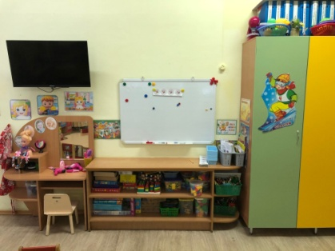
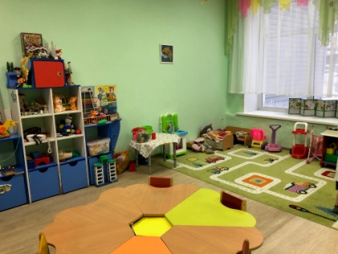
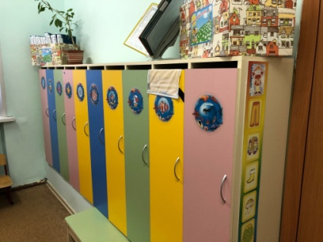

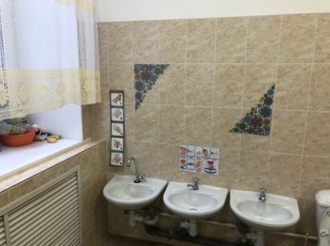
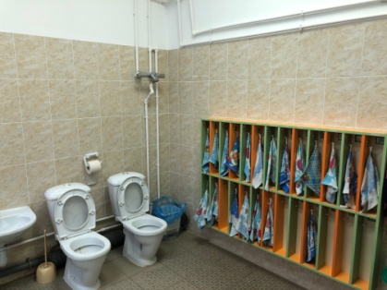
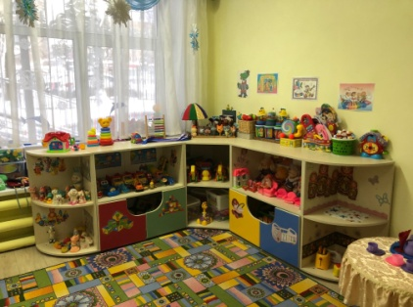

Для проведения занятий по плаванию в детском саду имеется бассейн, оснащенный современной системой водоочистки и подачи воды.
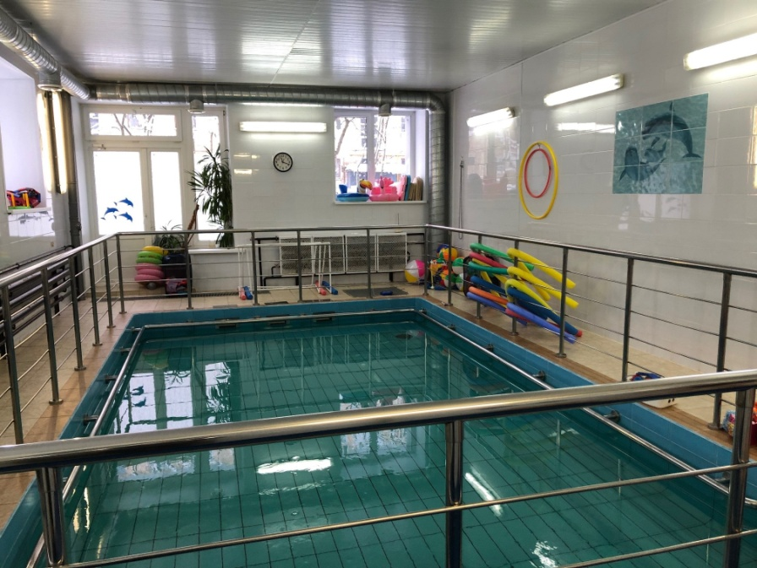

Для проведения музыкальных и спортивных занятий и праздников используется музыкальный зал. Зал оснащен спортивным оборудованием, фортепиано, звуковой и видеоаппаратурой.
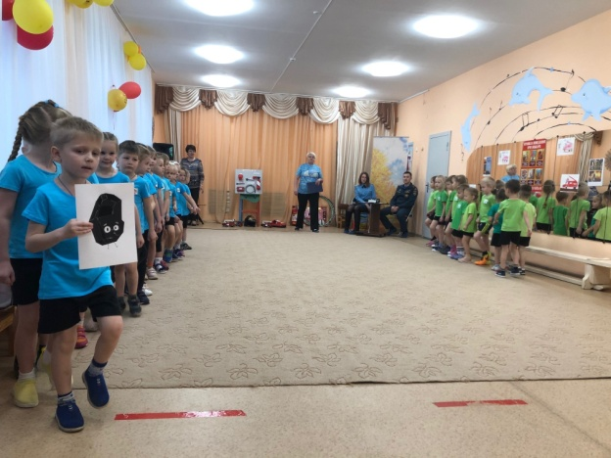
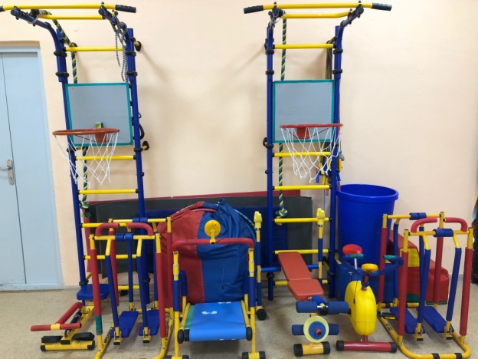

Также в детском саду имеются помещения, обеспечивающие жизнедеятельность учреждения:

Помещение | Основное предназначение | Характеристика оснащения объекта
Кабинет заведующего | Совещания при руководителе, консультации для педагогов, родителей | Библиотека педагогической и справочной литературы, компьютер, принтер, нормативно - правовая документация
Методический кабинет | Осуществление методической помощи педагогам, организация консультаций, семинаров, педагогических советов, выставка дидактических и методических материалов для работы с детьми по различным направлениям развития | Методический кабинет полностью оборудован (компьютерная техника, библиотека методической литературы, периодические издания, видеотека) Имеется: наглядно-дидактические пособия для организованной образовательной деятельности, обобщённый опыт работы педагогов, материалы консультаций, семинаров, иллюстрационный материал, материалы по планированию, дидактические игры, , программы дошкольного образования, нормативно – правовые документы дошкольного образования, информационная выставка.
Медицинский кабинет | Проведение профилактических осмотров, оказание неотложной помощи, осуществление контроля над физическим развитием детей | Кабинет оборудован необходимым инвентарем и медикаментами. Имеется отдельный изолятор, процедурный кабинет.
Пищеблок | Для приготовления пищи | Оборудован инвентарем и посудой, электроприборами.
Прачечная | Стирка белья | Оборудован необходимым инвентарем и электрооборудованием.
Кладовая | Хранение пищевых продуктов | Оборудована стеллажами и емкостями для хранения продуктов, холодильным оборудованием
Кладовая | Хранение постельных принадлежностей | Оборудована стеллажами для хранения белья, мягкого инвентаря

Педагоги и сотрудники детского сада обеспечены компьютерной техникой на 100%, также имеется два видеопроектора. Со всех компьютеров обеспечен выход в Интернет.
Помещение детского сада оборудовано пожарной и охранной сигнализацией, системой видеонаблюдения и управления доступом.

